/* O programa em questão definirá O o quanto 5 funcionários ganharão de comissão de acordo com o valor das

vendas diminuindo o total de mercadorias vencidas ou danificadas para a troca e de acordo com as metas estipuladas para cada cidade **DURANTE O MÊS.**

Acrescentando o salário base de R$ 1200,00.

############################# METAS ##################################

Menos que R$ 20.000,00 - meta não atingida;

acima de R$ 20.000,00 e abaixo de R$ 30.000,00 - meta atingida, comissão de 1%;

igual e acima R$ 30.000,00 e abaixo de R$ 40.000,00 - meta atingida, comissão de 2%;

igual e acima R$ 40.000,00 e abaixo de R$ 50.000,00 - meta atingida, comissão de 3%;

acima de R$ 50.000,00 - meta atingida, comissão de 4%.

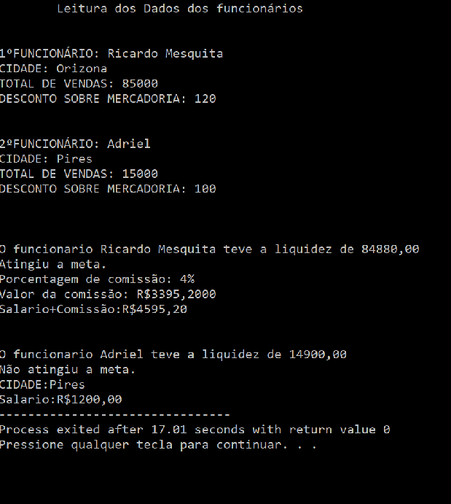

PS: mudei a variável i para 2 na execução acima para tirar o print.

PARA O PROBLEMA EM QUESTÃO FOI NECESSARIO CRIAR VETORES DENTRO DE UM LAÇO FOR PARA GUARDAR VARIOS DADOS E REALIZAR PARA POSTERIORMENTE UTILIZALOS EM UM SEGUNDO LAÇO FOR COM UMA SELEÇÃO ENCADEADA GERANDO UM RELATORIO GERAL DE TODAS AS VARIÁVEIS.

*/

#include<stdio.h>

#include<stdlib.h>

#include<locale.h>

int main()

{

char nome[5][50],city[5][20];

int i,sal=1200;

float vendas[5],troca[5],vliq[5],gratif,valorcomis;

setlocale(LC_ALL,"Portuguese");

printf("\tLeitura dos Dados dos funcionários\n ");

for(i=0; i<5; i++){

printf("\n");

printf("\n%iºFUNCIONÁRIO: ",i+1);

gets(nome[i]);

printf("CIDADE: ");

gets(city[i]);

fflush(stdin);

printf("TOTAL DE VENDAS: ");

scanf("%f",&vendas[i]);

printf("DESCONTO SOBRE MERCADORIA: "); //gratificação é o termo utilizado para troca de produtos vencidos ou danificados.

scanf("%f",&troca[i]);

vliq[i]= vendas[i] - troca[i];

fflush(stdin);

}

system("cls");

for (i=0; i<5; i++){

printf("\n\n");

if(vliq[i] <20000){

printf("\nO funcionario %s teve a liquidez de %.2f\nNão atingiu a meta.",nome[i],vliq[i]);

printf("\nCIDADE:%s",city[i]);

printf("\nSalario:R$%i,00",sal);

}else if(vliq[i] >=20000 && vliq[i]<30000){

gratif= sal+(vliq[i]*0.01);

valorcomis = vliq[i]*0.01;

printf("\nO funcionario %s teve a liquidez de %.4f\nAtingiu a meta.",nome[i],vliq[i]);

printf("\nCIDADE:%s",city[i]);

printf("\nPorcentagem de comissão: 1%%");

printf("\nValor da comissão: R$%.2f",valorcomis);

printf("\nSalario+Comissão:R$%.2f",gratif);

}else if(vliq[i] >= 30000 && vliq[i]<40000){

gratif= sal+(vliq[i]*0.02);

valorcomis = vliq[i]*0.02;

printf("\nO funcionario %s teve a liquidez de %.2f\nAtingiu a meta.",nome[i],vliq[i]);

printf("\nCIDADE:%s",city[i]);

printf("\nPorcentagem de comissão: 2%%");

printf("\nValor da comissão: R$%.4f",valorcomis);

printf("\nSalario+Comissão:R$%.2f",gratif);

}else if(vliq[i] >= 40000 && vliq[i]<50000){

gratif= sal+(vliq[i]*0.03);

valorcomis = vliq[i]*0.03;

printf("\nO funcionario %s teve a liquidez de %.2f\nAtingiu a meta.",nome[i],vliq[i]);

printf("\nCIDADE:%s",city[i]);

printf("\nPorcentagem de comissão: 3%%");

printf("\nValor da comissão: R$%.4f",valorcomis);

printf("\nSalario+Comissão:R$%.2f",gratif);

}else if(vliq[i] >=50000){

gratif= sal+(vliq[i]*0.04);

valorcomis = vliq[i]*0.04;

printf("\nO funcionario %s teve a liquidez de %.2f\nAtingiu a meta.",nome[i],vliq[i]);

printf("\nPorcentagem de comissão: 4%%");

printf("\nValor da comissão: R$%.4f",valorcomis);

printf("\nSalario+Comissão:R$%.2f",gratif);

}

}

return 0;

}

/* O programa em questão definirá O o quanto 5 funcionários ganharão de comissão de acordo com o valor das

vendas diminuindo o total de mercadorias vencidas ou danificadas para a troca e de acordo com as metas estipuladas para cada cidade **DURANTE DOIS MESES**.

Acrescentando o salário base de R$ 1200,00.

############################# METAS ##################################

Menos que R$ 20.000,00 - meta não atingida;

acima de R$ 20.000,00 e abaixo de R$ 30.000,00 - meta atingida, comissão de 1%;

igual e acima R$ 30.000,00 e abaixo de R$ 40.000,00 - meta atingida, comissão de 2%;

igual e acima R$ 40.000,00 e abaixo de R$ 50.000,00 - meta atingida, comissão de 3%;

acima de R$ 50.000,00 - meta atingida, comissão de 4%.

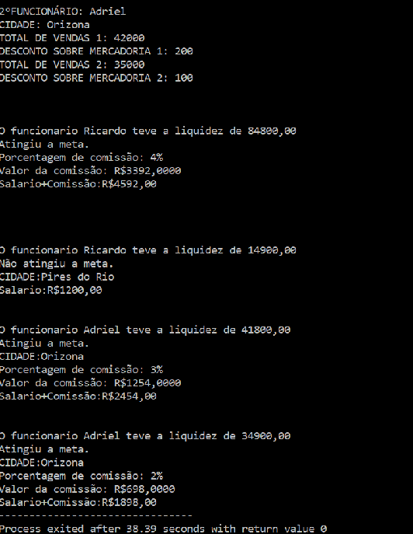

PS: mudei a variável i para 2 na execução acima para o print

PARA O PROBLEMA EM QUESTÃO FOI NECESSARIO CRIAR VETORES DENTRO DE UM LAÇO FOR PARA GUARDAR VARIOS DADOS E REALIZAR PARA POSTERIORMENTE UTILIZALOS EM UM SEGUNDO LAÇO FOR COM UMA SELEÇÃO ENCADEADA GERANDO UM RELATORIO GERAL DE TODAS AS VARIÁVEIS. E COMO ADICIONEI DADOS DE DOIS MESES FOI PRECISO A MATRIZ BIDIMENSIONAL.

*/

#include<stdio.h>

#include<stdlib.h>

#include<locale.h>

int main()

{

char nome[5][50],city[5][20];

int i,j,sal=1200;

float vendas[5],troca[5],vliq[5][2],gratif,valorcomis;

setlocale(LC_ALL,"Portuguese");

printf("\tLeitura dos Dados dos funcionários\n ");

for(i=0; i<5; i++){

printf("\n");

printf("\n%iºFUNCIONÁRIO: ",i+1);

gets(nome[i]);

printf("CIDADE: ");

gets(city[i]);

fflush(stdin);

for(j=0; j<2; j++){

printf("TOTAL DE VENDAS %i: ",j+1);

scanf("%f",&vendas[j]);

printf("DESCONTO SOBRE MERCADORIA %i: ",j+1); //gratificação é o termo utilizado para troca de produtos vencidos ou danificados.

scanf("%f",&troca[j]);

vliq[i][j]= vendas[j] - troca[j];

fflush(stdin);

}

}

//system("cls");

for (i=0; i<5; i++){

for(j=0;j<2;j++){

printf("\n\n");

if(vliq[i][j] <20000){

printf("\n\n");

printf("\nO funcionario %s teve a liquidez de %.2f\nNão atingiu a meta.",nome[i],vliq[i][j]);

printf("\nCIDADE:%s",city[i]);

printf("\nSalario:R$%i,00",sal);

}else if(vliq[i][j] >=20000 && vliq[i][j]<30000){

gratif= sal+(vliq[i][j]*0.01);

valorcomis = vliq[i][j]*0.01;

printf("\nO funcionario %s teve a liquidez de %.4f\nAtingiu a meta.",nome[i],vliq[i][j]);

printf("\nCIDADE:%s",city[i]);

printf("\nPorcentagem de comissão: 1%%");

printf("\nValor da comissão: R$%.2f",valorcomis);

printf("\nSalario+Comissão:R$%.2f",gratif);

}else if(vliq[i][j] >= 30000 && vliq[i][j]<40000){

gratif= sal+(vliq[i][j]*0.02);

valorcomis = vliq[i][j]*0.02;

printf("\nO funcionario %s teve a liquidez de %.2f\nAtingiu a meta.",nome[i],vliq[i][j]);

printf("\nCIDADE:%s",city[i]);

printf("\nPorcentagem de comissão: 2%%");

printf("\nValor da comissão: R$%.4f",valorcomis);

printf("\nSalario+Comissão:R$%.2f",gratif);

}else if(vliq[i][j] >= 40000 && vliq[i][j]<50000){

gratif= sal+(vliq[i][j]*0.03);

valorcomis = vliq[i][j]*0.03;

printf("\nO funcionario %s teve a liquidez de %.2f\nAtingiu a meta.",nome[i],vliq[i][j]);

printf("\nCIDADE:%s",city[i]);

printf("\nPorcentagem de comissão: 3%%");

printf("\nValor da comissão: R$%.4f",valorcomis);

printf("\nSalario+Comissão:R$%.2f",gratif);

}else if(vliq[i][j] >=50000){

gratif= sal+(vliq[i][j]*0.04);

valorcomis = vliq[i][j]*0.04;

printf("\nO funcionario %s teve a liquidez de %.2f\nAtingiu a meta.",nome[i],vliq[i][j]);

printf("\nPorcentagem de comissão: 4%%");

printf("\nValor da comissão: R$%.4f",valorcomis);

printf("\nSalario+Comissão:R$%.2f",gratif);

}

}

}

return 0;

}

**Considerações finais**

Assimilei bem o conteúdo de matriz porem ainda tenho a mesma duvida do exercício do módulo três, somar valores da matriz, tentei somar os valores do laço FOR dos dois meses para um salário final porem não consegui novamente!!